ACTA NUMERO OCHO: Sesión Ordinaria Celebrada en la Municipalidad de Villa El Carmen, Departamento de Cuscatlán a las Nueve horas del día Veintisiete de Febrero del año dos mil Dieciocho, convocados y presidida por la Alcaldesa Municipal, Licda. Leticia de Jesús Hernández Sánchez, contando con la presencia de la Sindico Municipal Sra. Rosa Argelia González Arevalo, Regidores Propietarios en su orden: Trancito Portillo Mejía, Margarita Reyna Pérez Jirón, Alba Maritza Juárez de Torres, Resalía Maritza López de Cornejo. José Fernando Cruz Acátales, María Isabel Cardona Valladares y Regidores Suplentes: Domingo Ascencio Vásquez, José Tomas Sánchez, Luz de María Herrera López, José Silverio Vásquez y Secretaria de actuaciones. Carla Trinidad Abarca de Arevalo. Establecido el quórum la que preside dio lectura a la Agenda a desarrollar durante la presente reunión la cual se lee así: 1) Palabras de Bienvenida, 2) Establecimiento de quórum, 3) Lectura del Acta anterior. 4) Otros, 5. ) Acuerdos: de lo anterior se tomaron los siguientes Acuerdos: ACUERDO NUMERO UNO: El Concejo Municipal en uso de las facultades legales que le confiere el código Municipal vigente. ACUERDA: Adjudicar en forma total la Licitación publica N LP O1/2018 AMCC PERFORACION DE POZO, EQUIPAMIENTO Y CONEXIÓN A SISTEMA DE AGUA POTABLE MULTIPLE DE VILLA EL CARMEN CUSCATLAN, a la empresa R& R INGENIEROS ASOCIADOS,S.A DE C.V. por un monto de Ciento Cincuenta y Tres Mil Quinientos cuarenta y cinco dólares con tres centavos, ($ 153,545.03), para un
plazo de noventa días calendarios a partir de la orden de inicio, al mismo tiempo se autorizar a la alcaldesa Municipal para que firme el respectivo contrato de servicios y se nombra a Salvador Ovidio Evangelista como administrador de contrato. Y para efectos de ley comuníquese. ACUERDO NUMERO DOS: El Concejo Municipal en uso de las facultades legales que le confiere el código Municipal vigente. ACUERDA: Autorizar a la tesorería para que realice los siguientes desembolsos: 1) Cinco Mil Dólares, ($ 5,000.00), a la cuenta corriente numero 100-170-700750-8 del proyecto: Fortalecimiento a la educación 2018. 2) Quinientos dólares, ($ 500.00), a la cuenta corriente numero 100-170-700749-4 del proyecto: Adquisición de Equipo Informático y de oficina 2018. Y 3) Setecientos dólares ($ 700.00), al proyecto: recolección, Transporte y Disposición final de los desechos solidos del Municipio 2018. Dichos desembolsos se realizaran de la cuenta corriente numero 100-170¬700220-4 del 75% FODES. Y para efectos de ley comuníquese. ACUERDO NUMERO TRES: El Concejo Municipal en uso de las facultades legales que le confiere el código Municipal vigente. ACUERDA: Autorizar a la tesorería para que realice la erogación de Seiscientos cuarenta y dos dólares con dieciséis centavos, ($ 642.16), por compra de materiales utilizados para ampliación del servicio de agua potable en sector los cruces de Cantón Candelaria, lo anterior en el marco de la ejecución del proyecto: Ampliación y Mejoramiento de Agua potable en Diferentes sectores del Municipio 2018. Dicha erogación será cancelada de la cuenta corriente numero 100-170-700748-6. Y para efectos de ley comuníquese. ACUERDO NÚMERO CUATRO: El Concejo Municipal considerando: 1) nota enviada por la empresa TOBAR S, A DE C.V, donde expresan que donde se ubicara la fosa de los baños y zapatas para la partida de la pasarela pasa la tubería de la red de impelencia del sistema múltiple de agua potable. 11) Que mediante nota esta Municipalidad autoriza a la empresa TOBAR S, A DE C.V, para que presente una propuesta de orden de cambio. 111) Que se cuenta con el visto bueno de la supervisora y el Administrador de contrato para que se realice la orden de cambio para el proyecto: Construcción de Plaza la Señora del Carmen, del Municipio de El Carmen Departamento de Cuscatlán. Por lo anterior este Concejo Municipal en uso de las facultades legales que le confiere el código Municipal vigente. ACUERDA: Autorizar la Ejecución de la ORDEN DE CAMBIO, para el proyecto:
CONSTRUCCIÓN DE PLAZA LA SEÑORA DEL CARMEN, DEL MUNICIPIO DE EL CARMEN DEPARTAMENTO DE CUSCATLÁN, según detalle el cual con aumento, disminución y nuevas partidas de Plan de Oferta los cuales no afectan el monto de ejecución del proyecto

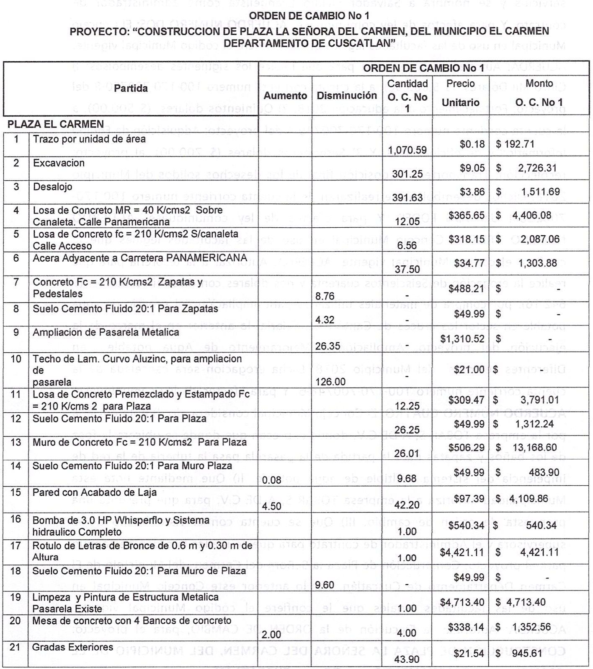

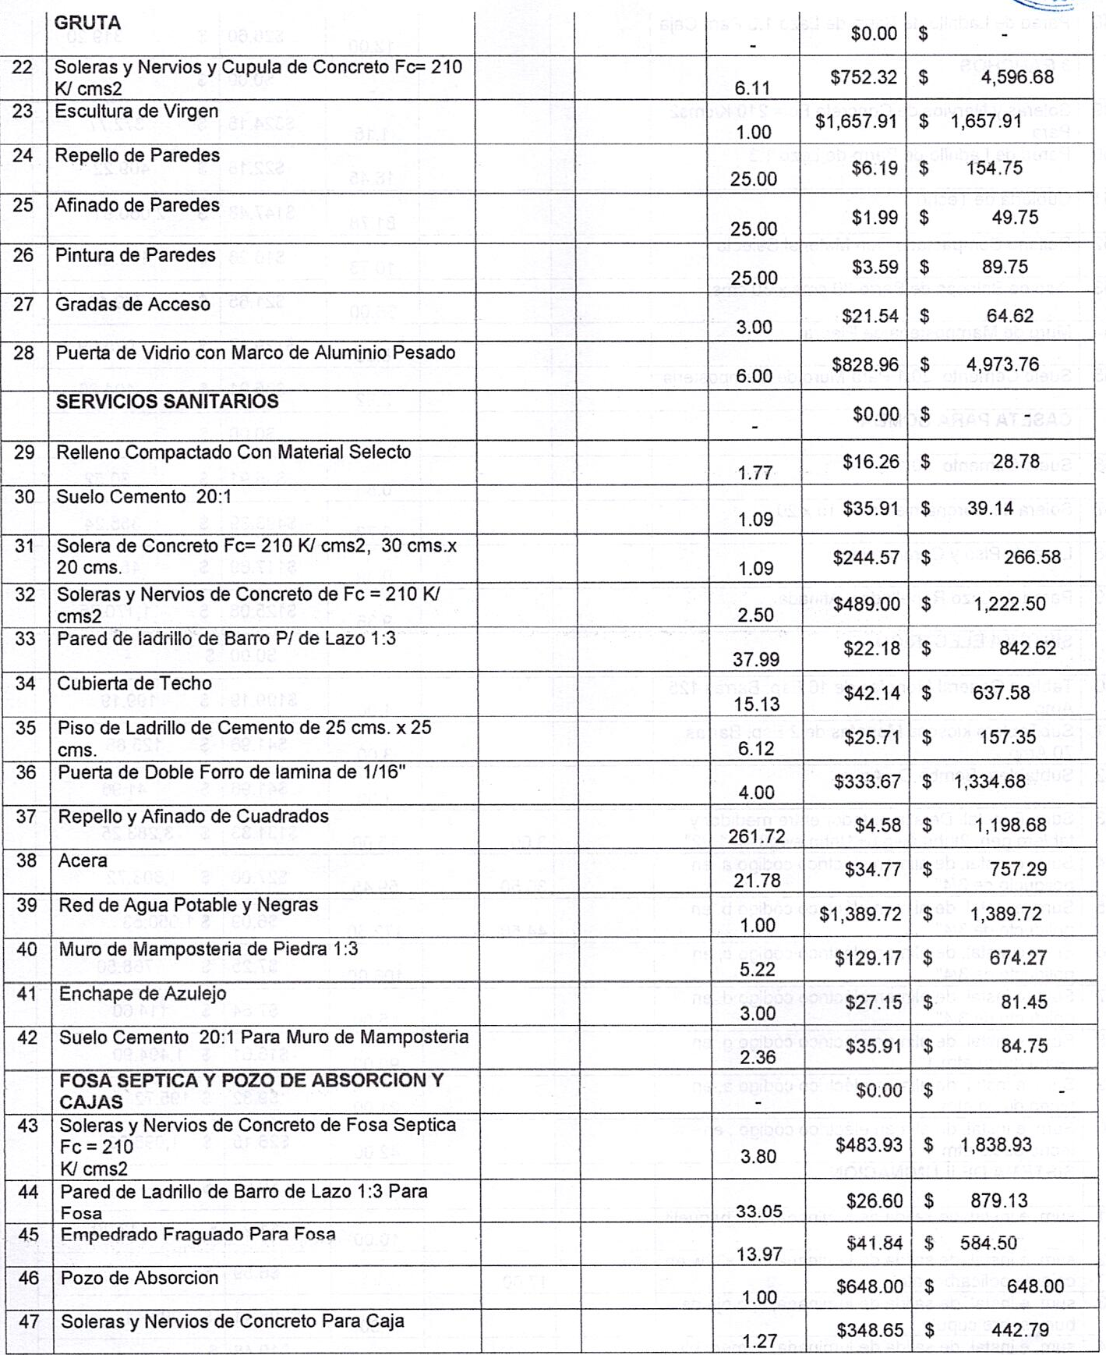

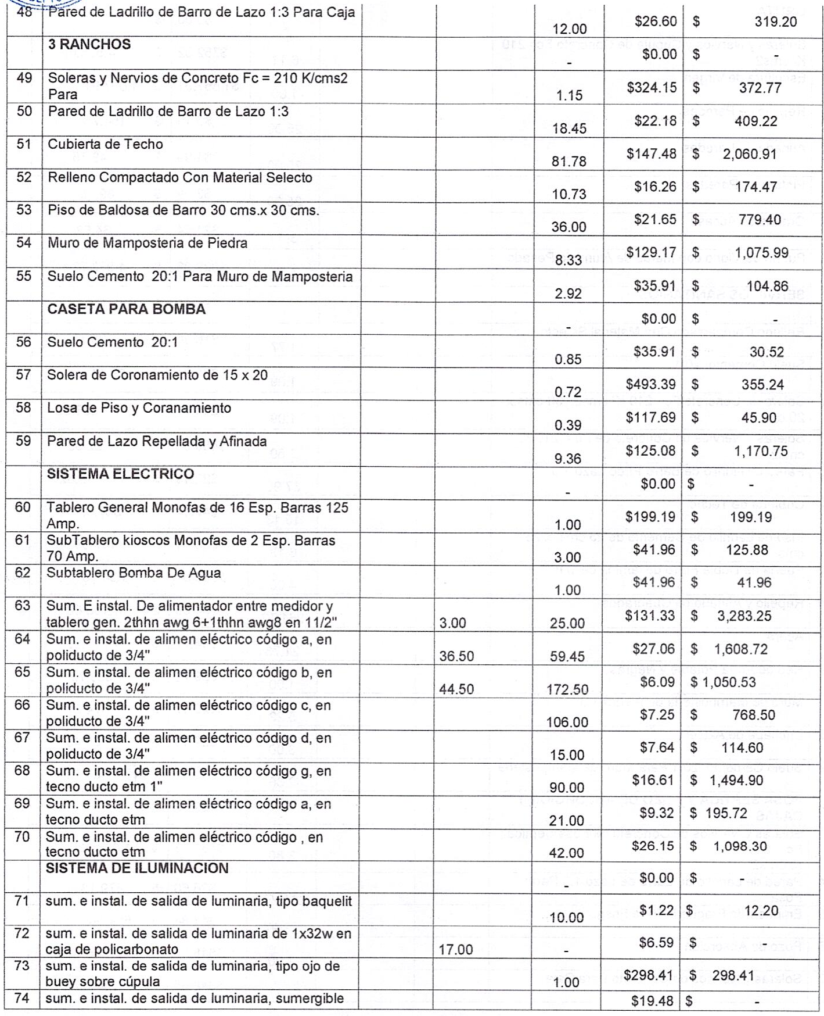

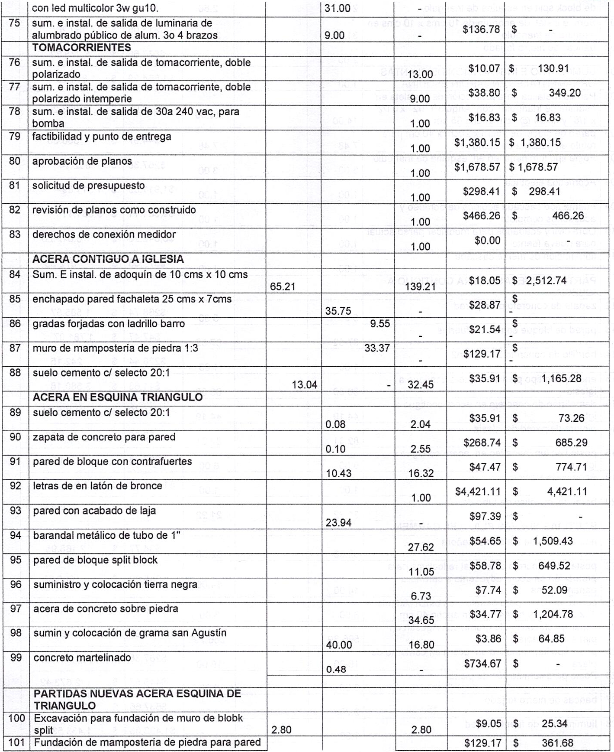

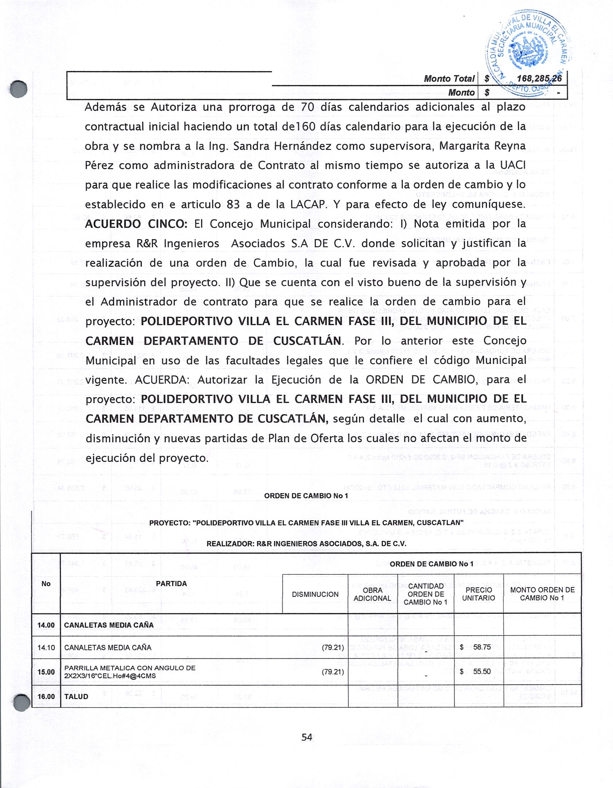
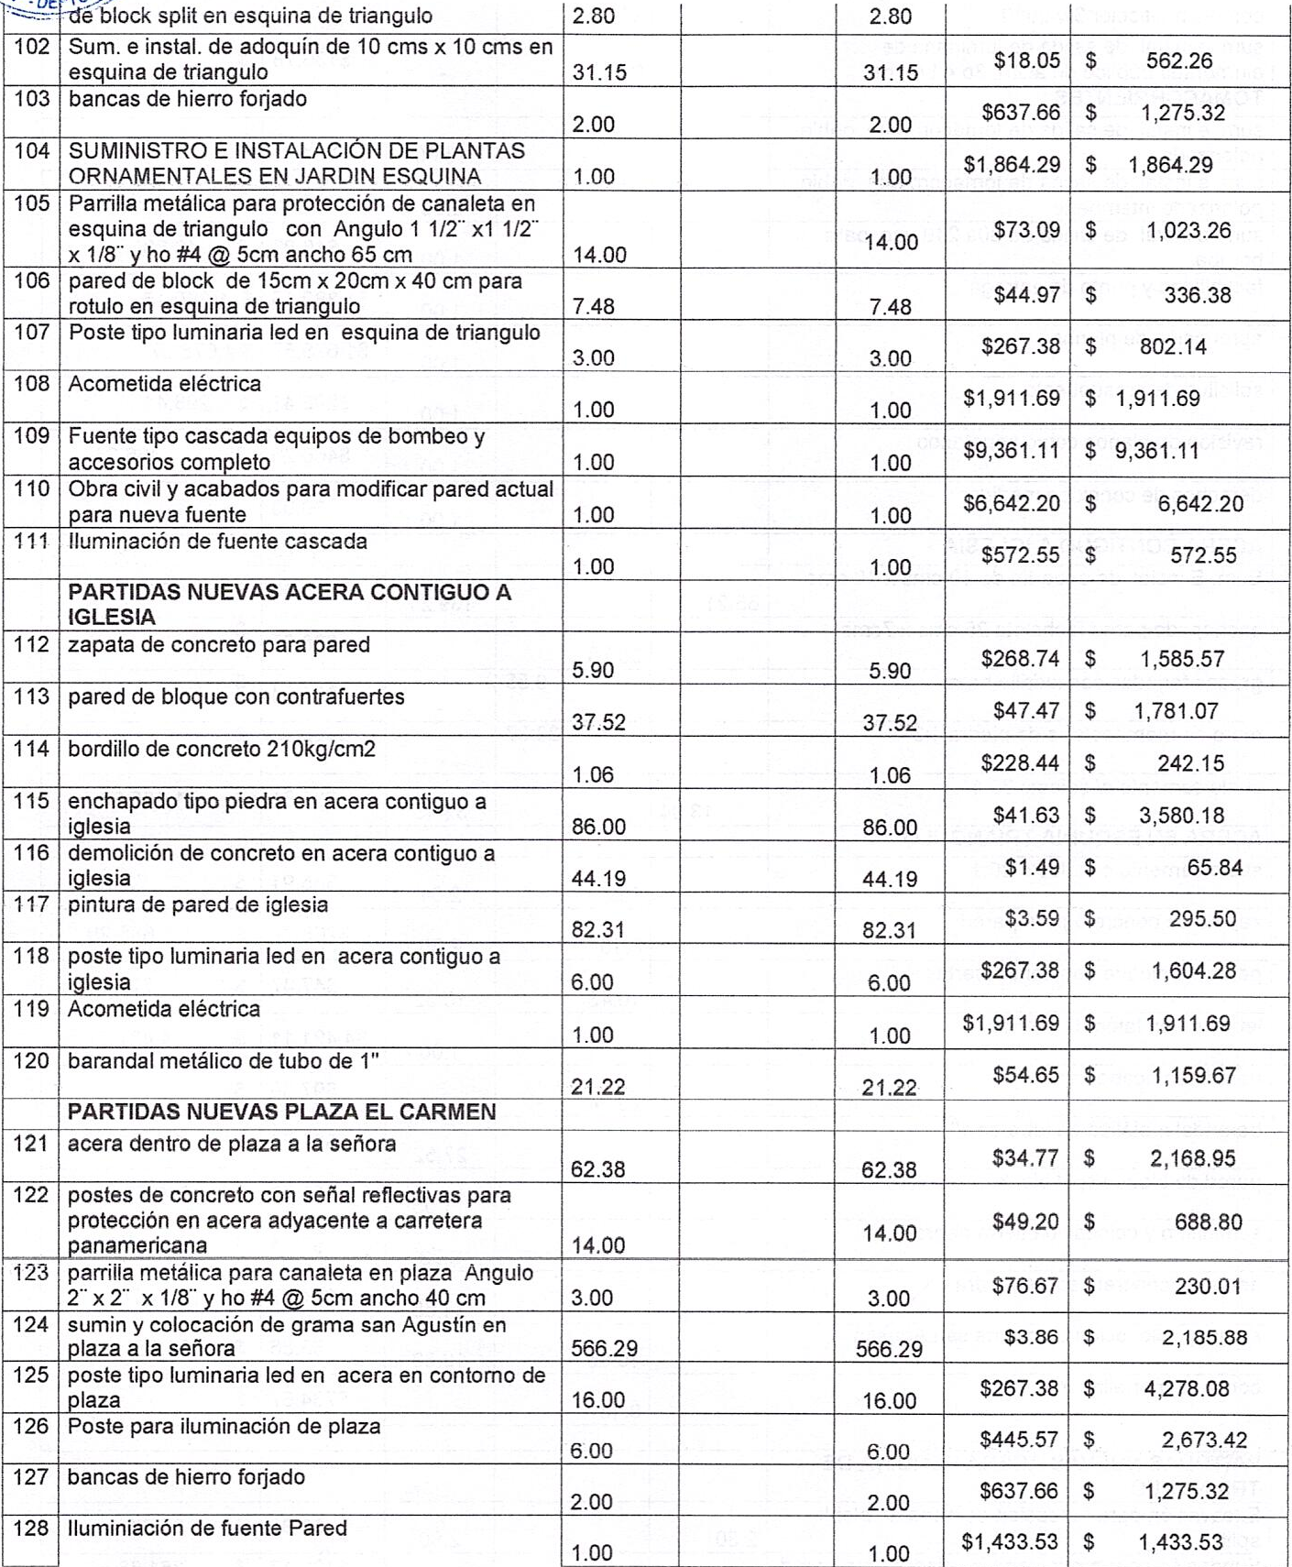
Además se Autoriza una prorroga de 70 días calendarios adicionales al plazo contractual inicial haciendo un total de 160 días calendario para la ejecución de la obra y se nombra a la lng. Sandra Hernández como supervisora, Margarita Reyna Pérez como administradora de Contrato al mismo tiempo se autoriza a la UACI para que realice las modificaciones al contrato conforme a la orden de cambio y lo establecido en e articulo 83 a de la LACAP. Y para efecto de ley comuníquese. ACUERDO CINCO: El Concejo Municipal considerando: I) Nota emitida por la empresa R&R Ingenieros Asociados S.A DE C.V. donde solicitan y justifican la realización de una orden de Cambio, la cual fue revisada y aprobada por la supervisión del proyecto. II) Que se cuenta con el visto bueno de la supervisión y el Administrador de contrato para que se realice la orden de cambio para el proyecto: POLIDEPORTIVO VILLA EL CARMEN FASE 111, DEL MUNICIPIO DE EL CARMEN DEPARTAMENTO DE CUSCATLÁN. Por lo anterior este Concejo Municipal en uso de las facultades legales que le confiere el código Municipal vigente. ACUERDA: Autorizar la Ejecución de la ORDEN DE CAMBIO, para el proyecto: POLIDEPORTIVO VILLA EL CARMEN FASE III, DEL MUNICIPIO DE EL CARMEN DEPARTAMENTO DE CUSCATLÁN, según detalle el cual con aumento, disminución y nuevas partidas de Plan de Oferta los cuales no afectan el monto de ejecución del proyecto.
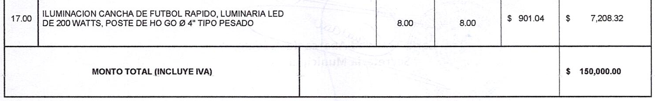
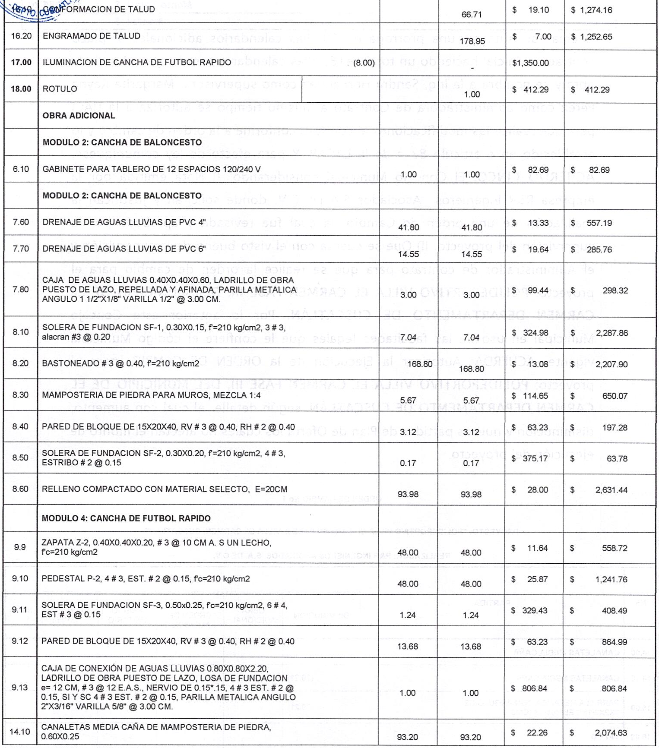
Al mismo tiempo se autoriza a la UACI para que realice las modificaciones al contrato conforme a la orden de cambio y lo establecido en e articulo 83 a de la LACAP. Y para efecto de ley comuníquese. Se hace constar que los señores: José Fernando Cruz Acátales y Rosalía Maritza López de Cornejo, hacen uso del artículo 45 del Código Municipal vigente, en los acuerdos numero Uno, Cuatro y cinco los cuales lo sustenta en el artículo 12 de la Ley FODES.Y no habiendo mas que hacer constar damos por terminada la presente acta la cual firmamos.
.
Licda. Leticia de Jesús Hernández Sánchez Alcaldesa Municipal | Sra. Rosa Argelia González Arévalo  Sindico Municipal
Sr. Trancito Portillo Mejia  Primer Regidor propietario | Sra. Margarita Reyna Pérez Jirón  Segundo Regidor Propietario
Sra. Alba Maritza Juárez de Torres  Tercer Regidora Propietaria | Sra. Rosalía Maritza López de Cornejo  Cuarta Regidora Propietaria
Sr. José Fernando Cruz Acátales  Quinto Regidor Propietario | Sra. María Isabel Cardona Valladares  Sexta Regidora Propietaria
Sr. Domingo Ascencio Vásquez  Primer Regidor Suplente | Sr. José Tomas Sánchez García  Segundo Regidor Suplente
Sra. Luz de María Herrera López  Tercera Regidora Suplente | Sr. José Silverio Vásque  Cuarto Regidor Suplente
Tec. xxxx xxxx xxxx xxxx,
Secretaria Municipal

VERSIÓN PÚBLICA elaborada de acuerdo a lo establecido en el artículo 30 de la LAIP: “En caso de que el ente obligado deba publicar documentos que contengan en su versión original información reservada o confidencial, deberá preparar una versión en que elimine los elementos clasificados con marcas que impidan su lectura, haciendo constar en nota una razón que exprese la supresión efectuada”. Para el caso, el documento contiene datos personales relativos nombres de empleados públicos y otros datos que en aplicación del artículo 24 letra literal “c” de la LAIP deben protegerse por requerir el consentimiento del titular de la información.

